Муниципальное автономное образовательное учреждение
«Средняя общеобразовательная школа № 129» г. Перми
“Техно-Школа”

III Всероссийская конференция “Юные техники и изобретатели”

проект
“Умный дом”

Автор
учащийся 8 класса
Овчинников Михаил
Руководитель
Леонова Вера Сергеевна

ПЕРМЬ – 2016
Оглавление
- Аннотация 3
- Введение 4
- Основное содержание 5
3.1. Функции умного дома 5
3.2. Контакты с предприятиями 6

4. Выводы и практические рекомендации 7
Заключение 7
Приложение 1 8
Приложение 2 13

1.Аннотация
Я заинтересован в разработке “Умного дома” потому, что это система, которая обеспечивает безопасность и ресурсосбережение (в том числе и комфорт) для всех пользователей. В простейшем случае она должна уметь распознавать конкретные ситуации, происходящие в доме, и соответствующим образом на них реагировать: одна из систем может управлять поведением других по заранее выработанным алгоритмам. Кроме того, от автоматизации нескольких подсистем обеспечивается синергетический эффект для всего комплекса.
Это наиболее прогрессивная концепция взаимодействия человека (пользователей) с жилым пространством, когда в автоматизированном режиме в соответствии с внешними и внутренними условиями задаются и отслеживаются режимы работы всех инженерных систем и электроприборов.
Объем работы - 15 страниц, которые включают: 5 машинописных страниц и 2 приложения.
Приложение 1 содержит фотографии проекта - 9 шт.
Приложение 2 содержит фотографии программ, используемых для работы проекта - 5 шт.

2. Введение
Анализ проблемы
Самый ценный ресурс в нашем мире - это время. Жизнь кипит и меняется с большой скоростью. Условия жизни “современного” человека должны соответствовать стремительному темпу “набегающего” прогресса.
Для облегчения жизни и комфорта “современного” человека необходимо создать “Умный дом”, который будет отвечать требованиям: ресурсосбережение, комфорт, безопасность.
Цель работы: упростить человеку жизнь и доставлять ему радость от своего дома. И поэтому я и создал проект УМНЫЙ ДОМ
Задачи:
- Изучить возможности датчиков Lego Mindstorms EV3
- Придумать конструкцию “Умного дома”
- Собрать конструкцию из деталей Lego Mindstorms EV3
- Запрограммировать
Материалы:
- Lego Mindstorms EV3 (базовый набор), (ресурсный набор);
- Солнечные батареи (в комплекте с аккумуляторами);
- Светодиоды;
- Датчики света;
- Датчики нажатия;
- Датчик температуры.

3. Основное содержание
3.1. Функции умного дома
- Система безопасности
Для того чтобы попасть в дом, хозяину необходимо встать на “умный” коврик и приложить магнитную карточку к считывателю (роль считывателя играет датчик цвета). А так же стоит камера, и хозяин может видеть, кто пришёл в дом, и открыть дверь при помощи пульта желанному гостю.
На окнах находится датчик движения, при нежелательном проникновении в дом включается сигнализация.
- Освещение в доме.
С внешней стороны дома находится датчик света. При наступлении темного времени суток, датчик автоматически включает свет в доме.
Второй датчик света нужен для того, чтобы слишком яркое солнце не попало в дом. На это время закрываются жалюзи.
- Поддержание благоприятного климата для человека
В доме стоит датчик температуры. При температуре в помещении + 25 градусов и выше включается вентилятор, циркулирует воздух для его охлаждения.
- Спутниковая система
Самостоятельно ловит сигнал, что позволяет беспрепятственно и с высоким качеством просматривать любые каналы и пользоваться интернетом.
- Альтернативные источники энергии
Для подзарядки домашней системы и экономии электроэнергии у нас есть ветряной генератор (ветряк, ветряная мельница), который за счёт ветра вращается и вырабатывает энергию (ветер вращает лопасти ветряка, и генератор вырабатывает энергию, а энергия, в свою очередь, поступает в дом для потребления). Ну, а если есть ветряк, то как же не обойтись без солнечных батарей!?
На платформе с солнечными батареями стоит датчик света, который измеряет яркость. Если стало темно, то датчик улавливает и даёт сигнал блоку компьютера, и он вращает платформу и ищет свет.
- Комфорт
Также для удобства в доме установлена платформа, которая поднимает и опускает стол. Если хочется больше пространства, то при помощи пульта можно опустить стол и комната свободна.
3.2. Контакты с предприятиями
По проекту меня консультировал инженер конструктор ПАО “Протон - Пермские Моторы” Леонов Антон Александрович.

4. Выводы и практические рекомендации
У меня получилось создать прототип умного дома. В нем жить комфортно, экономично и безопасно.
Заключение
В процессе работы выяснилось, что в настоящее время возможно создать систему “Умный дом”, отвечающую требованиям безопасности, комфорта и экономии электроэнергии. Кроме того, были выявлены основные преимущества ”Умного дома”: 1. Экономичность обслуживания 2.Отсутствие необходимости в техобслуживании 3.Длительная автономная работа

Приложение 1
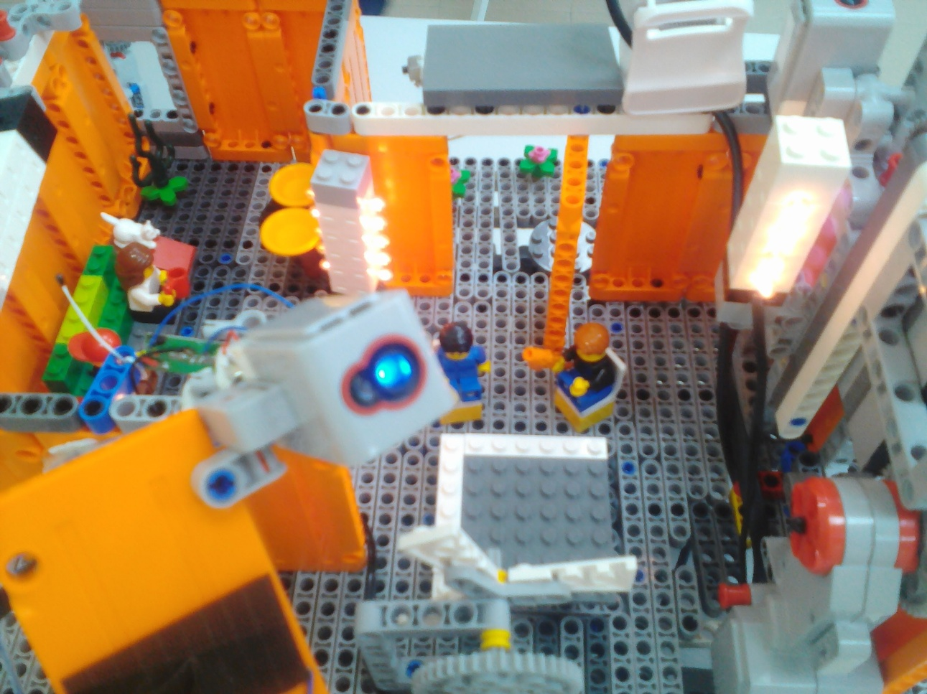
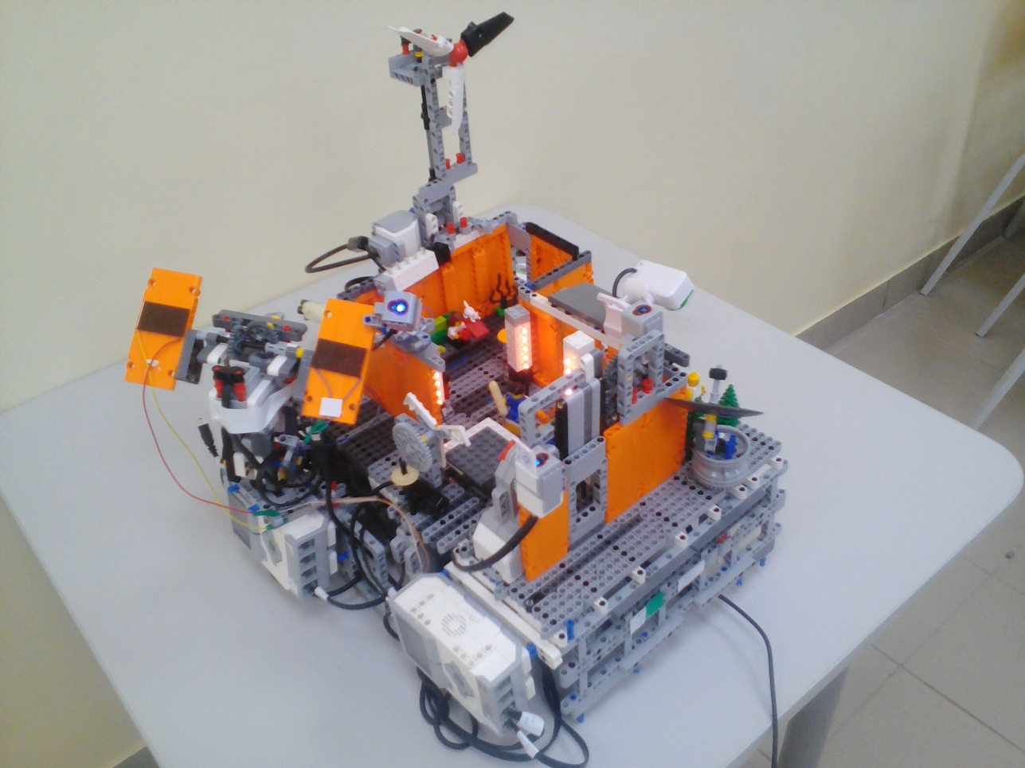
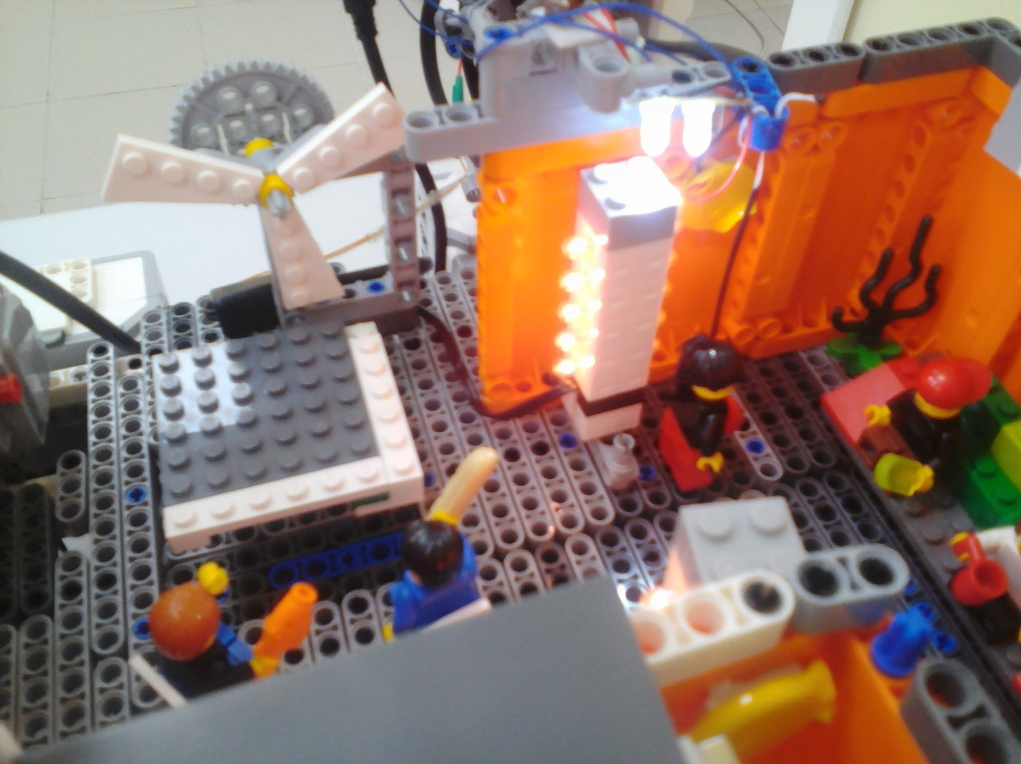
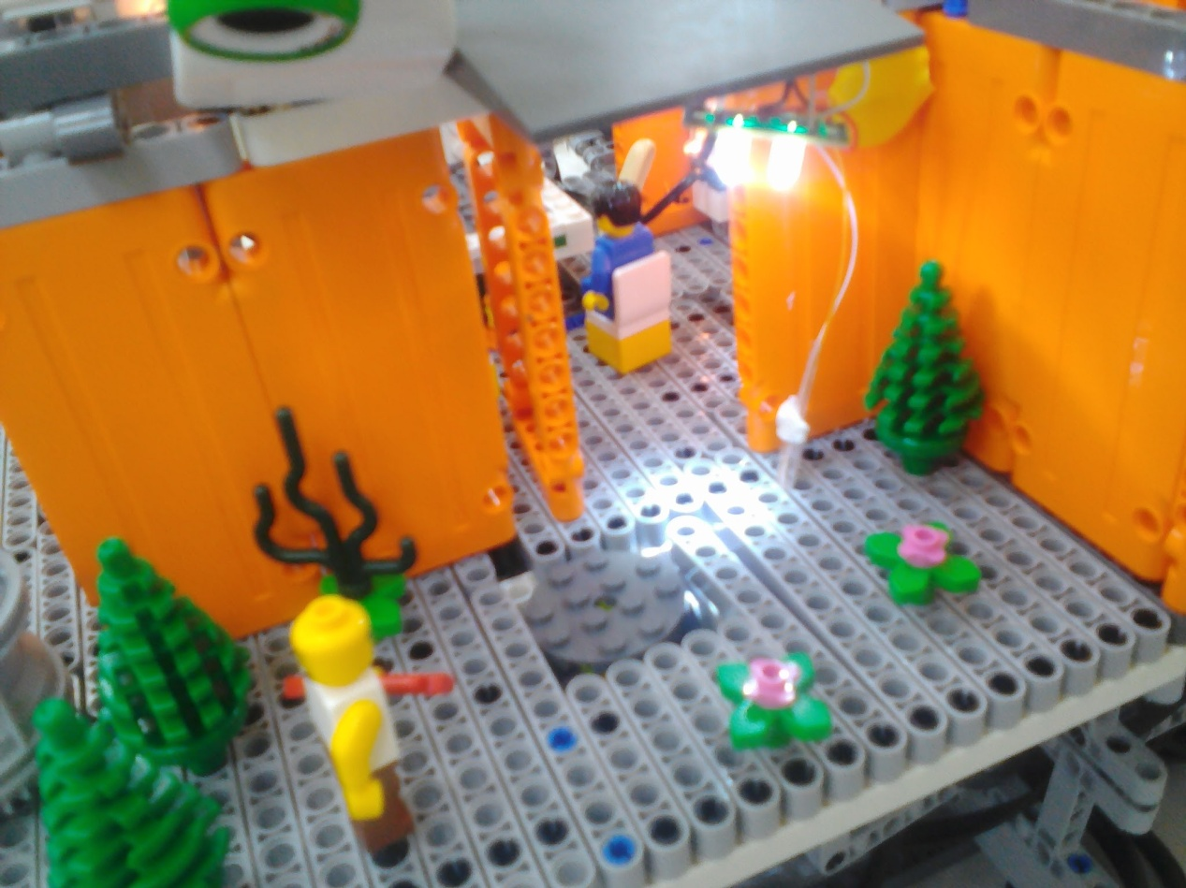
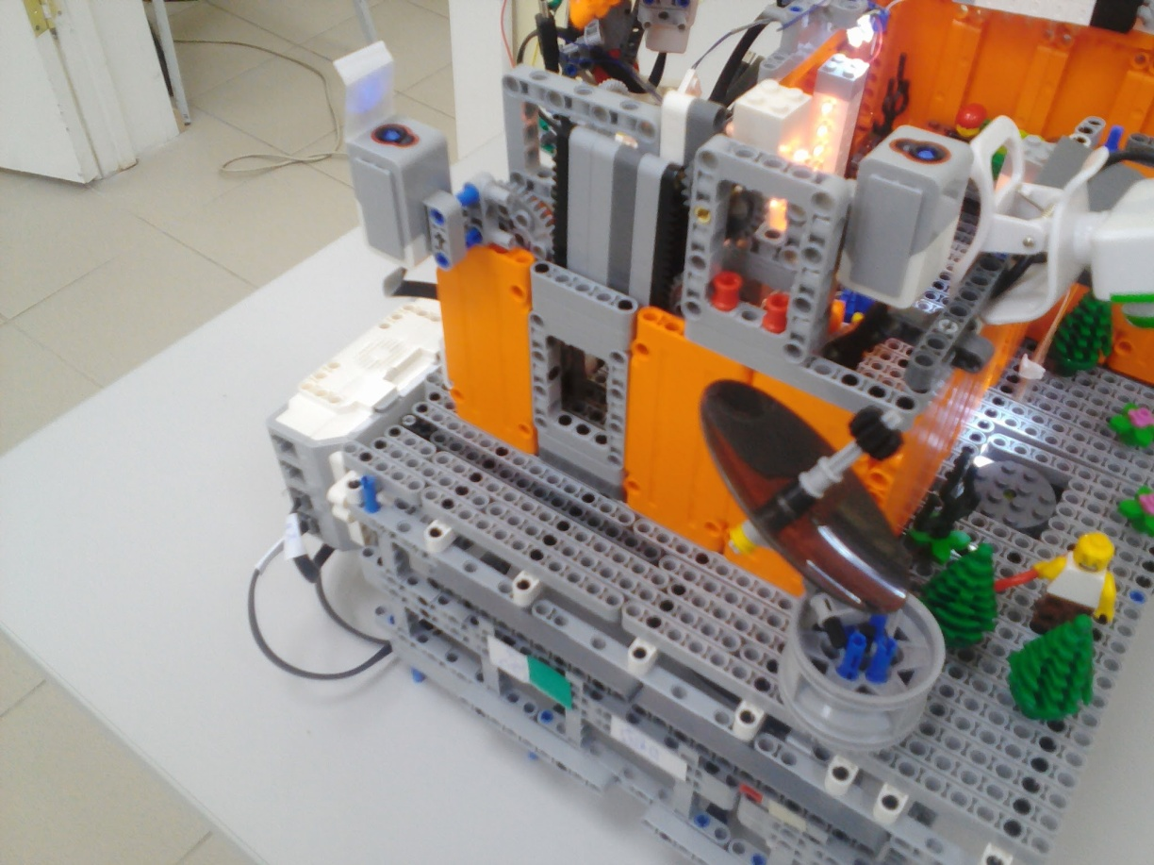
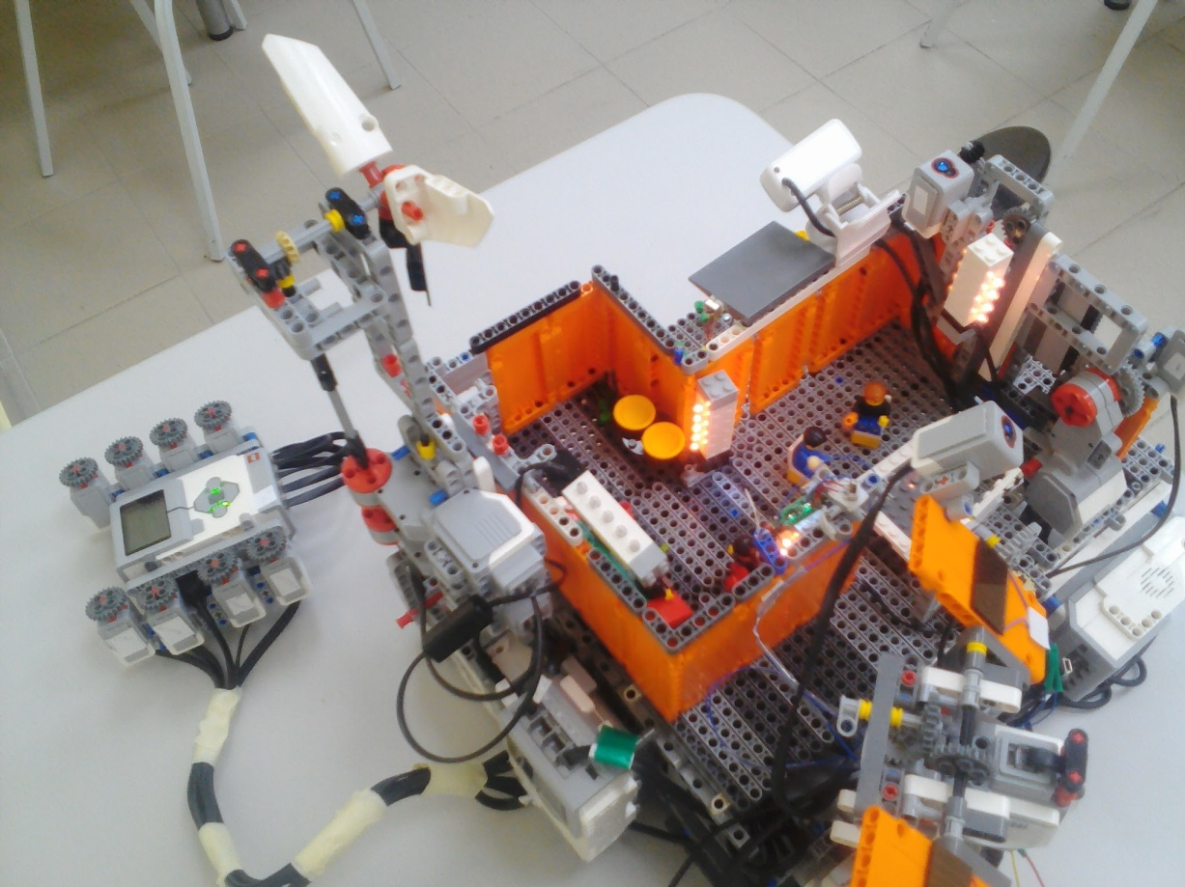

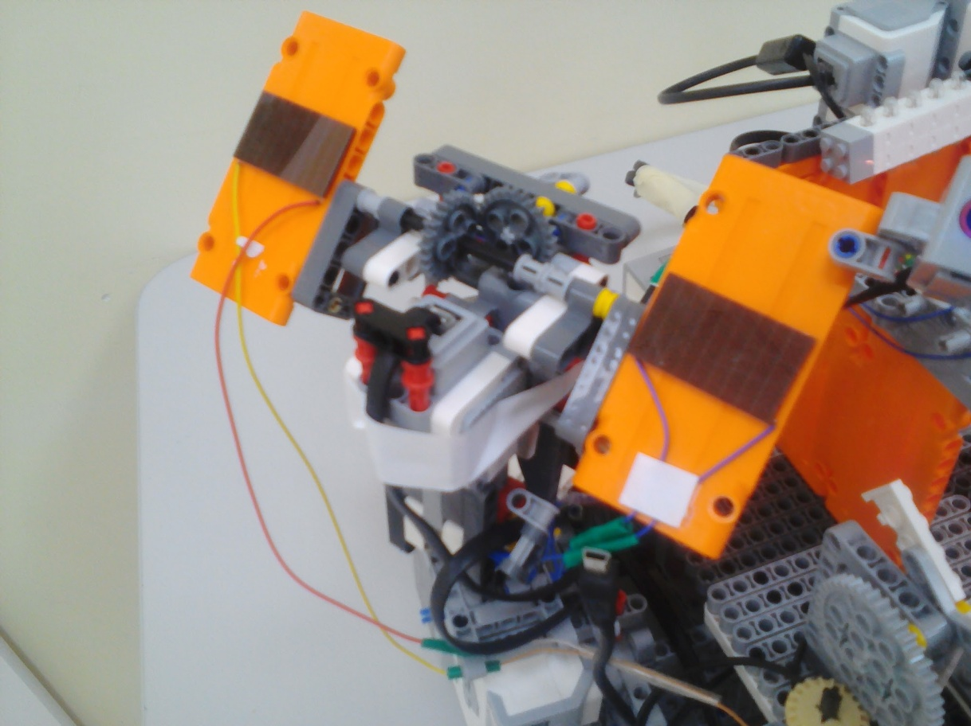

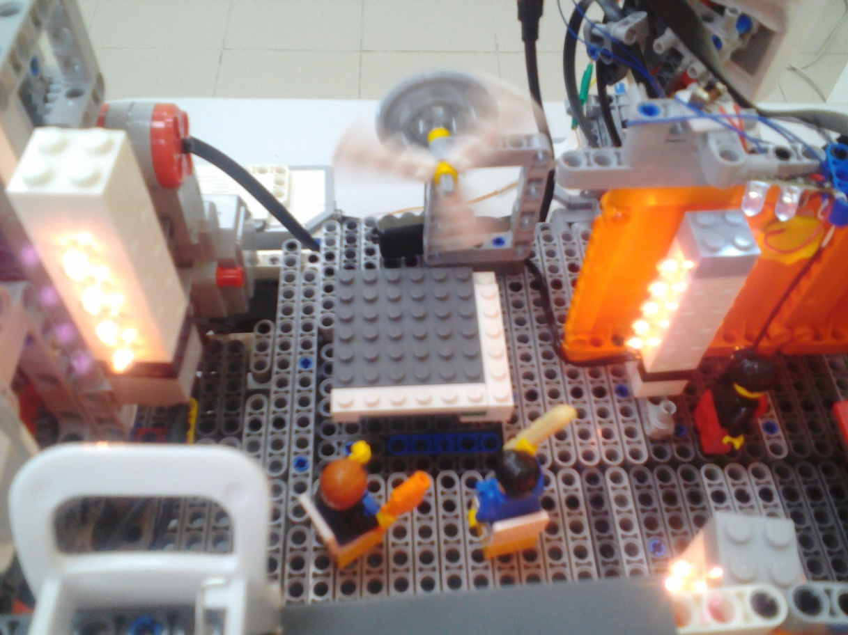
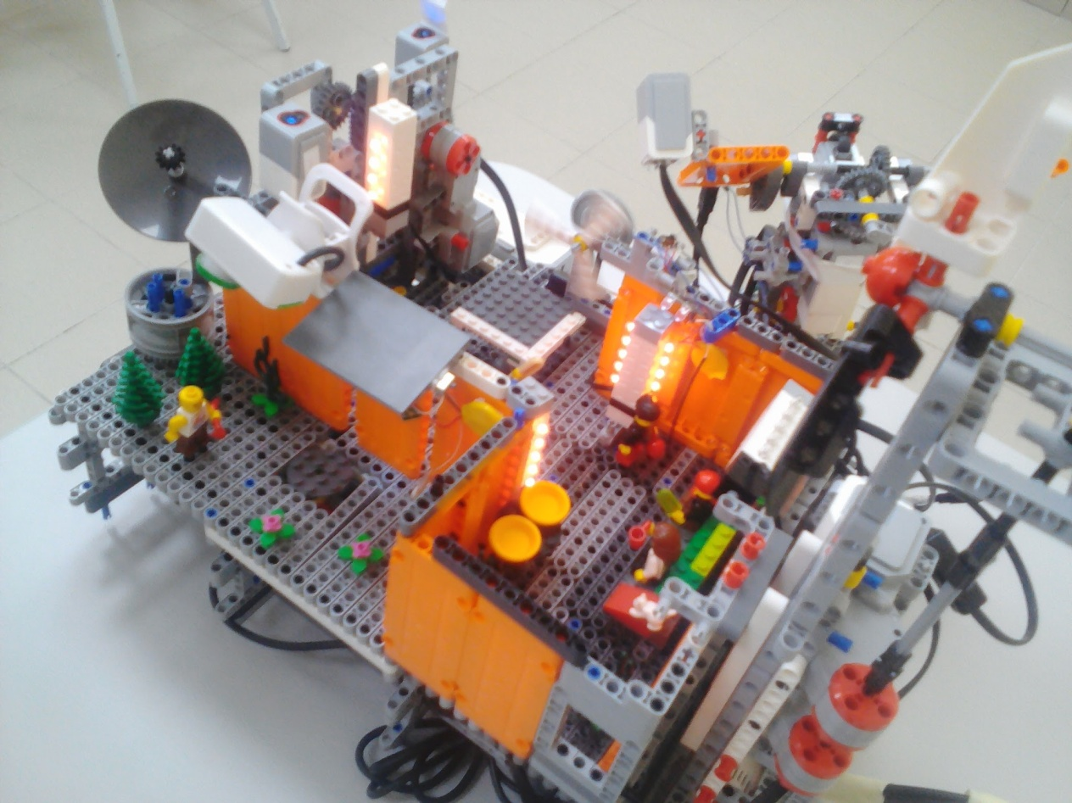

Приложение 2
Фото используемых программ
Программа для блока1
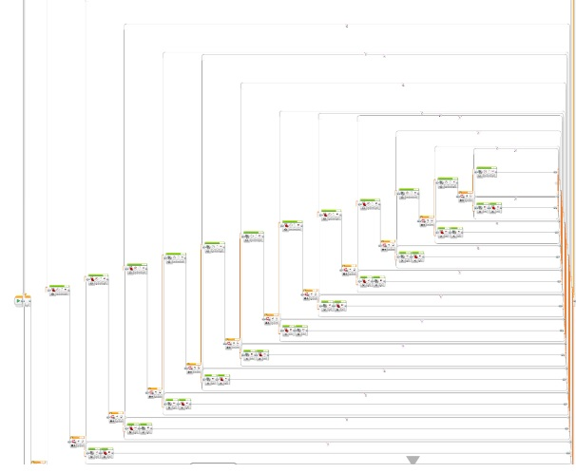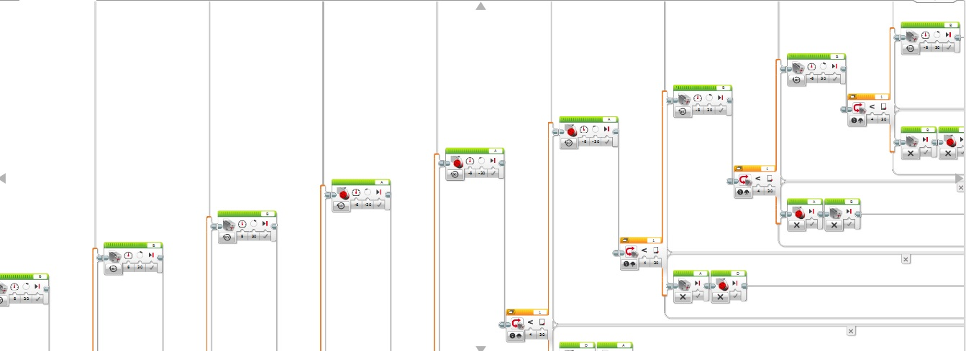
Программа для блока 2
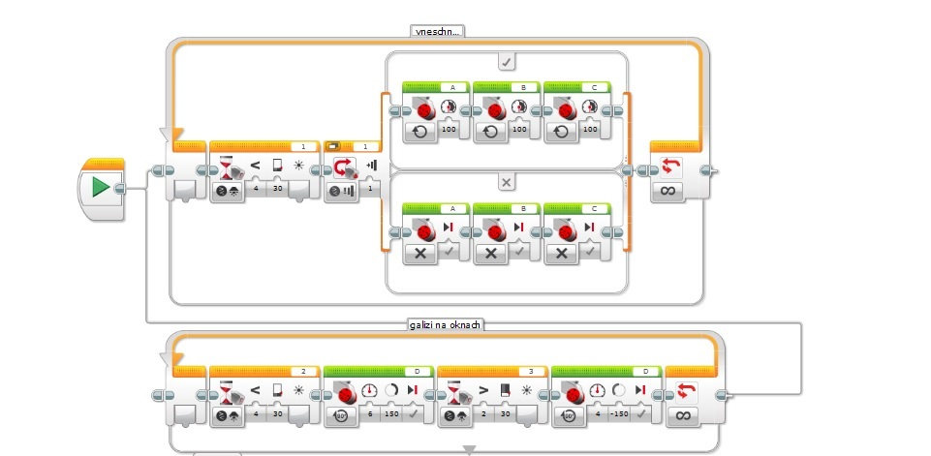
Программа для блока 3
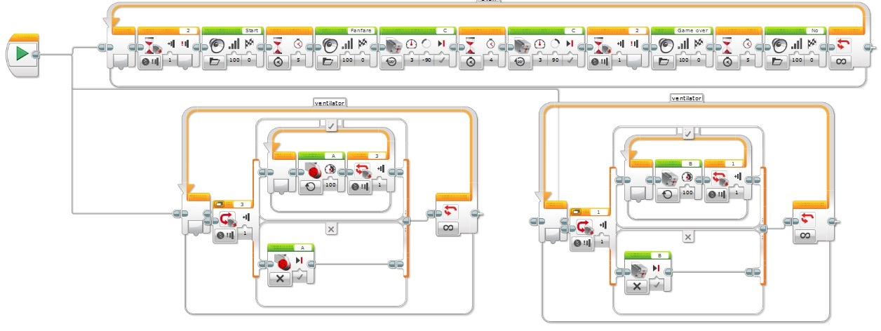

Программа для блока 4
